15/08/2014

|  |
| --- |
|  |

УТВЕРЖДАЮ

Директор ООО «УЦ «СКАДИ-СЕВЕР»

Улюшкин И.В.

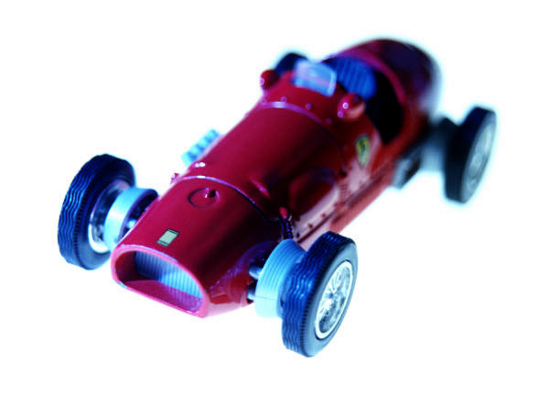

|  |  |
| --- | --- |
| ООО «Учебный центр «СКАДИ-СЕВЕР» | Положение об итоговой аттестации |

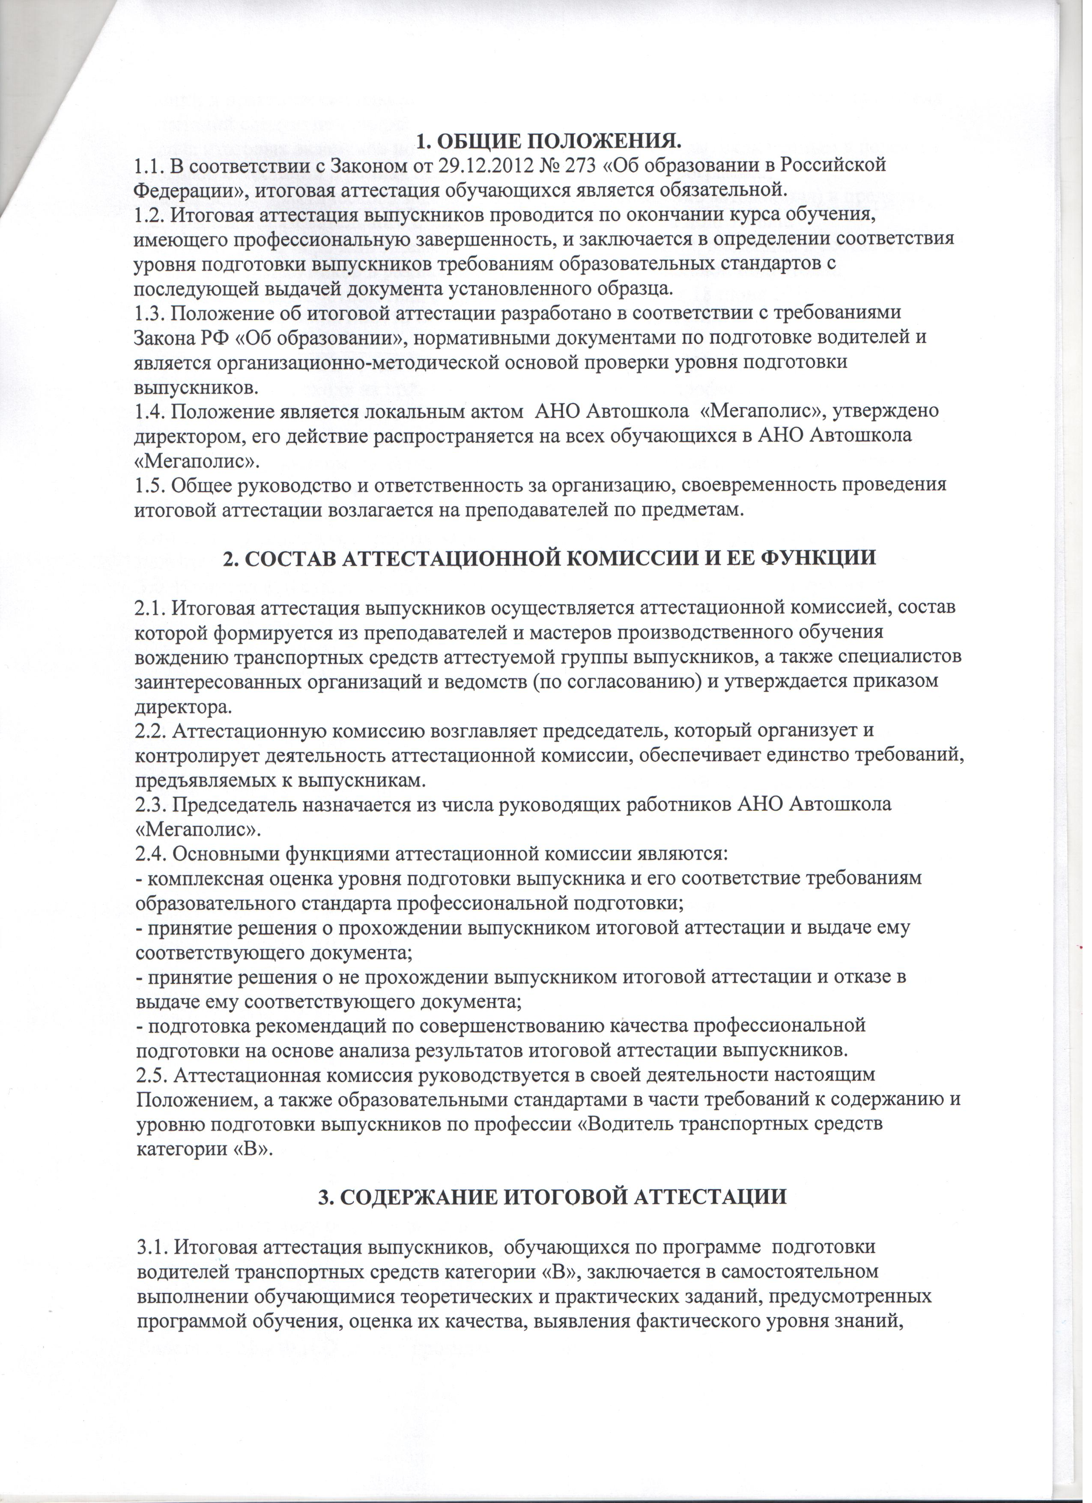

ООО «УЦ «СКАДИ-СЕВЕР»

ООО «УЦ «СКАДИ-СЕВЕР»

ООО «УЦ «СКАДИ-СЕВЕР»

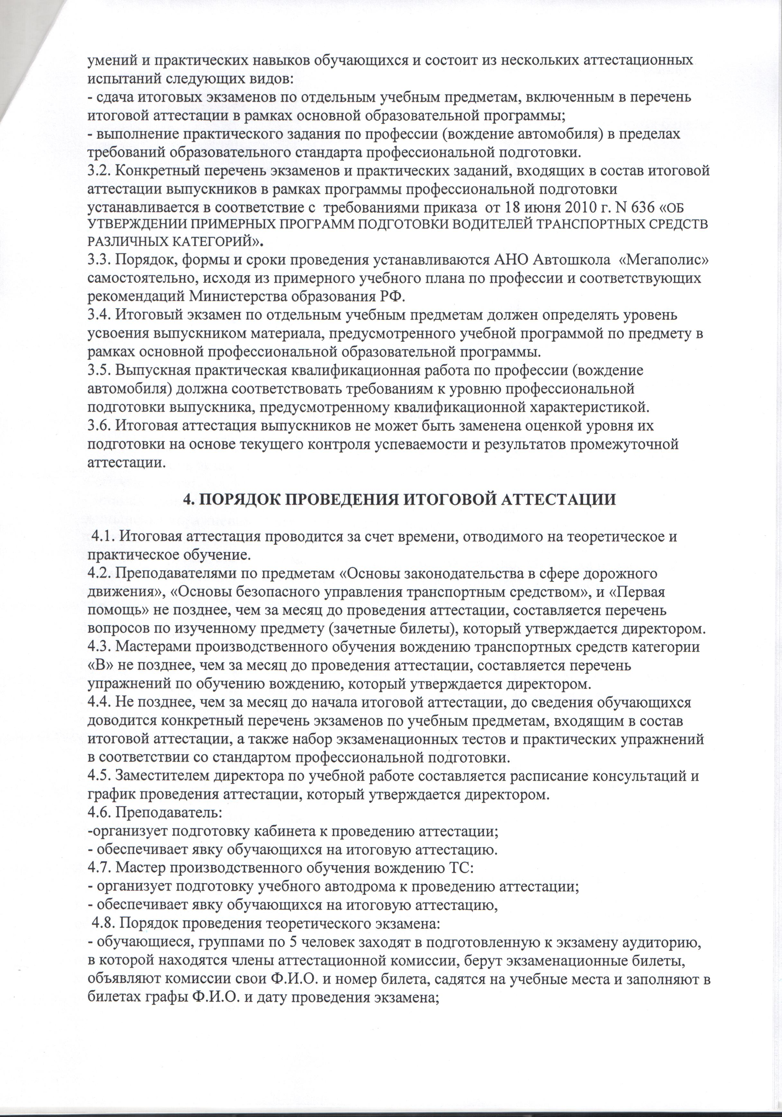

ООО «УЦ «СКАДИ-СЕВЕР»

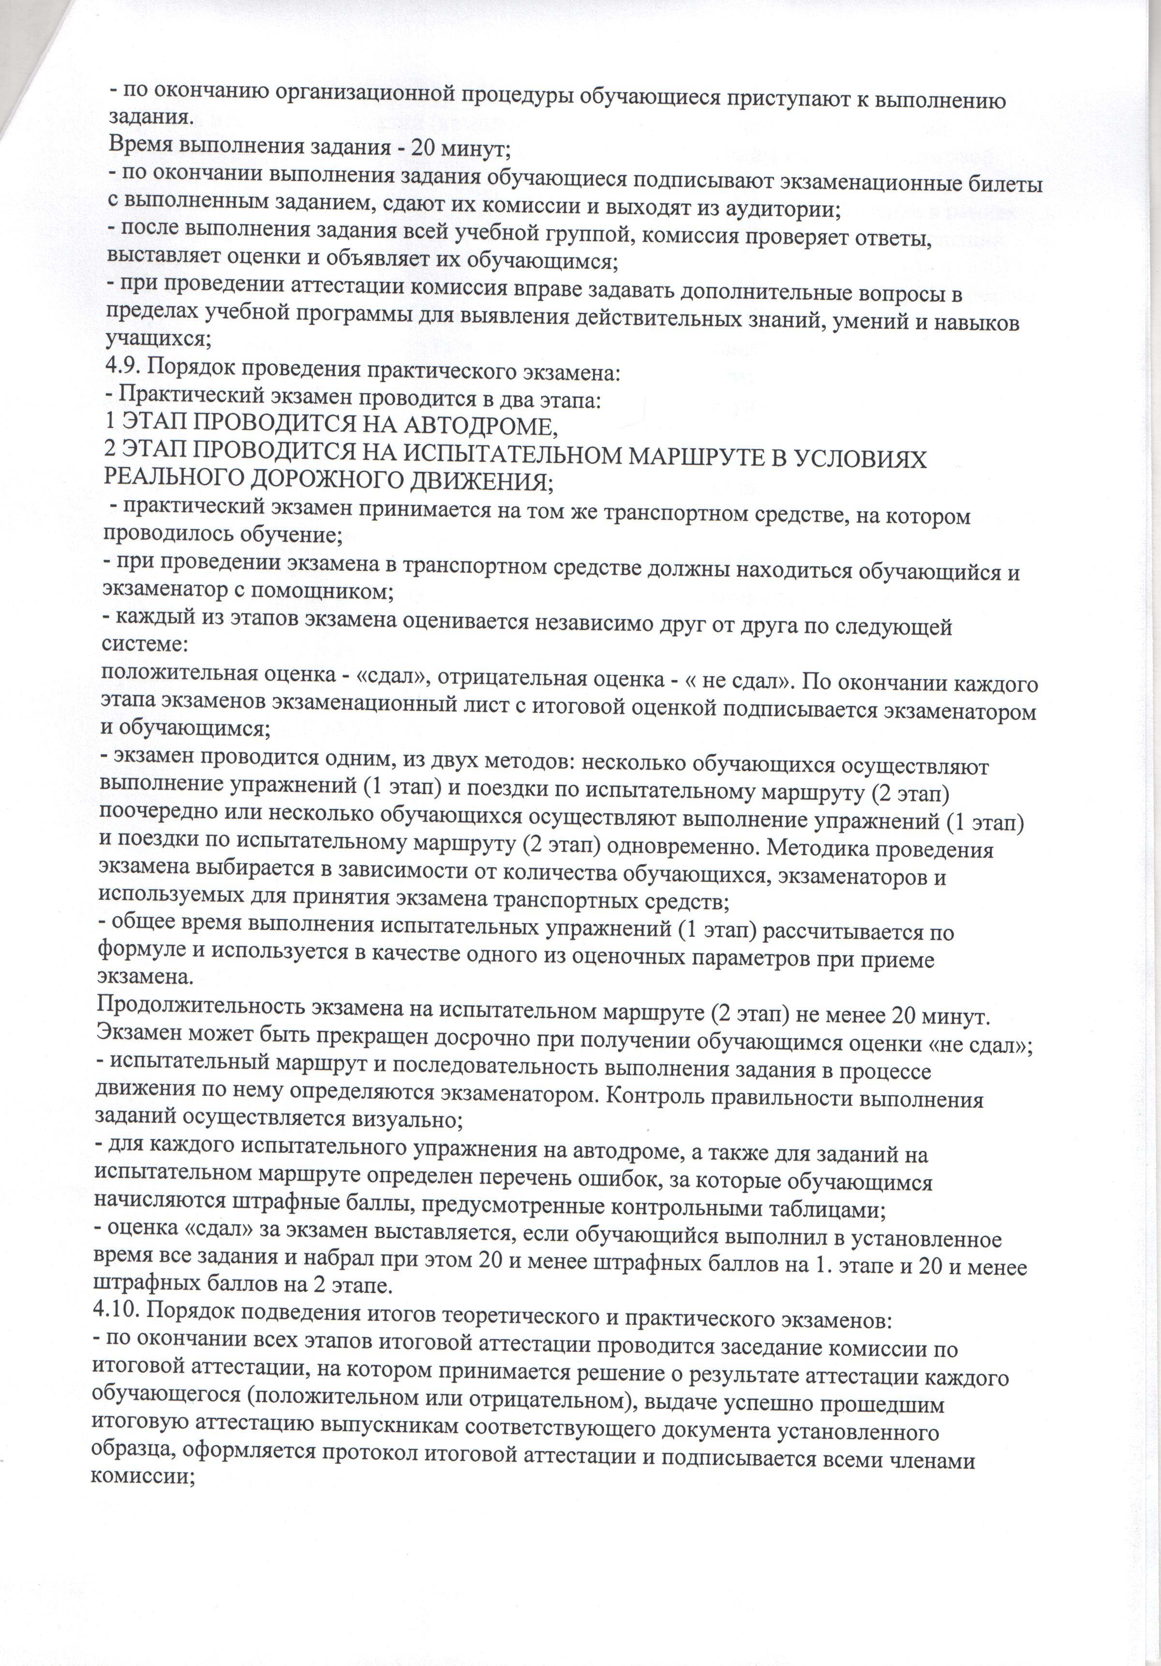

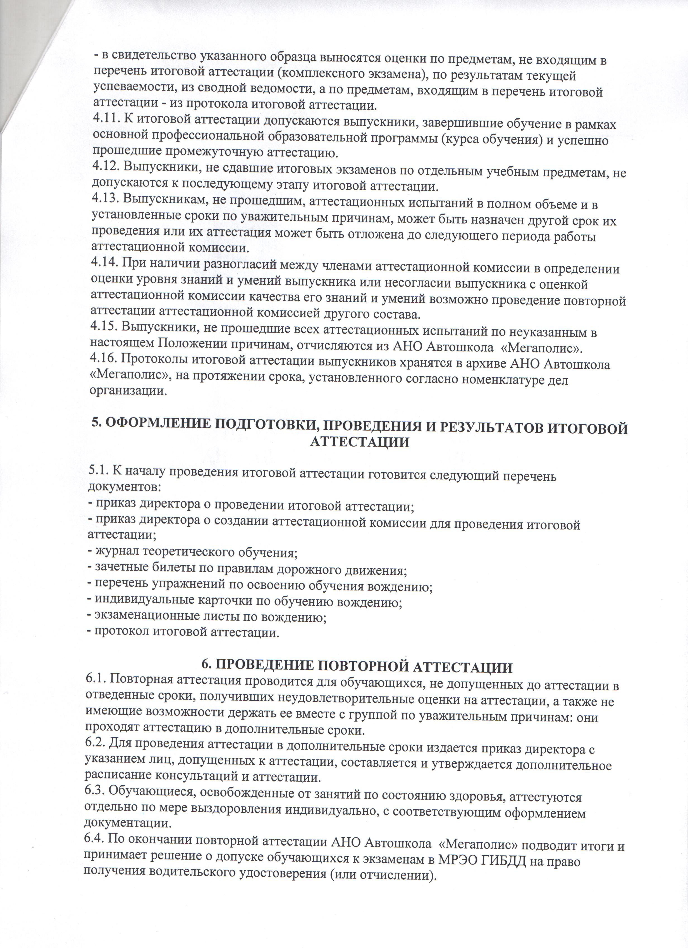

ООО «УЦ «СКАДИ-СЕВЕР»

СЕВЕР»,

ООО «УЦ «СКАДИ-

ООО «УЦ «СКАДИ-СЕВЕР»

ООО «УЦ «СКАДИ-СЕВЕР»,